# H5线上娃娃机项目总案

|  |  |  |  |
| --- | --- | --- | --- |
| 时间 | 版本 | 修订内容 | 修订人 |
| 2017/11/11 | 0.1beta | 新建文档，确定基本玩法 | 欧绩喆 |
| 2017/11/21 | 1.0 | 文档细化 | 欧绩喆 |
| 2017/11/23 | 1.1 | 增加整体流程图 | 欧绩喆 |
| 2017/12/14 | 1.2 | 优化流程 | 欧绩喆 |

### 平面立体视图风格

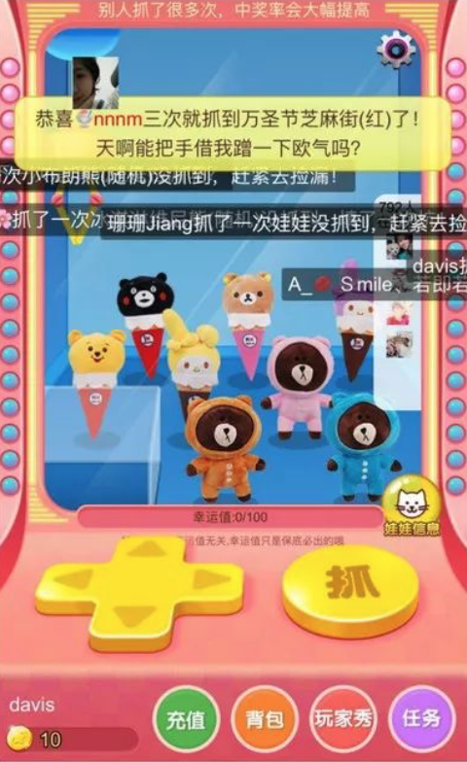

## 一、主要玩法

一期H5虚拟抓娃娃，主要采用概率模式；

概率模式就是采用设定概率和保底（运气值），抓到物品的概率在数值上无限趋近于设定值，保底是说达到一定运气值后，一定可以抓到物品。

（碎片模式在下个版本中实现）

抓到的物品都保存在玩家背包中。

每次抓取消耗金币，不同物品消耗金币不同，根据物品价值和概率来定价，在后台进行添加和修改。



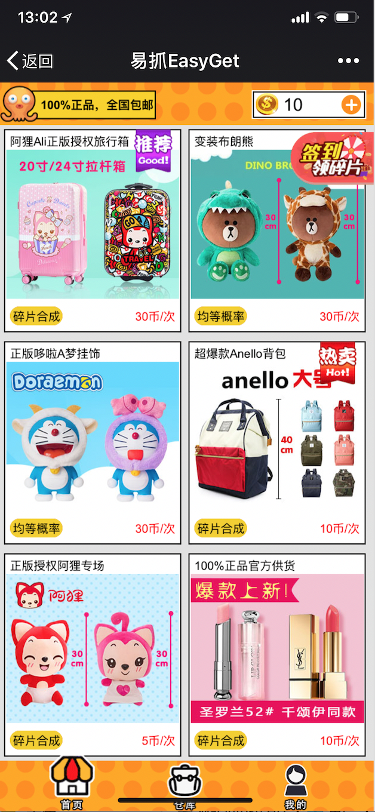

页面显示选择娃娃机，消耗金币数量，点击进入娃娃机页面。

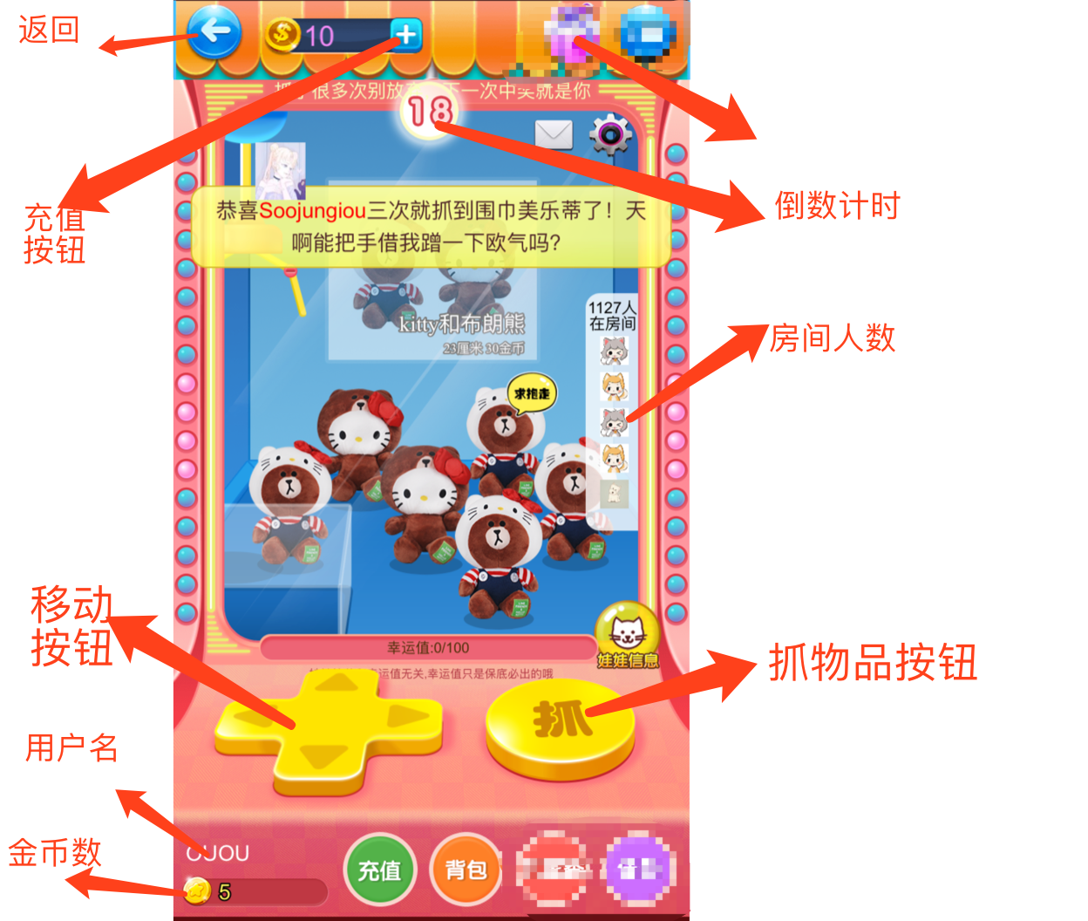

图中马赛克为暂时不需要功能

房间人数功能暂不需要

## 二、金币系统

金币作为游戏内的唯一货币，抓娃娃消耗金币；

1:100 为正常兑换价格

金币的产出包括不限于：新手奖励，抓到物品寄卖，充值；

第一个版本只实现充值功能

当抓娃娃时判断金币是否充足，不够直接弹框提示充值界面；

充值接口调用微信支付、支付宝支付

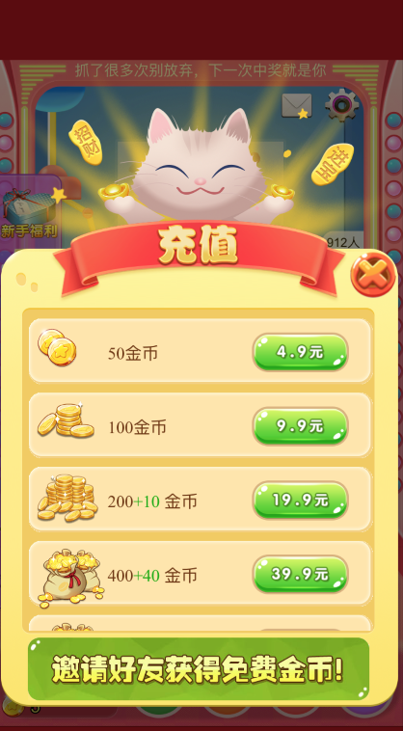

## 三、背包系统

背包系统用于存放抓到的物品，用户可以随时提取背包中的物品。

背包分为物品背包和碎片背包（碎片背包下个版本实现），物品背包最大容量为20，超过20个无法提取到背包中，当背包中物品数量达到15个的时候，每次登陆会提示用户“背包快满了，需要提取出来哦 ，不提取的话之后将没法抓了”

提取时，实体物品提示添加寄送地址，虚拟物品提供兑换链接

提取纪录显示提取物品和状态（状态分为：待发货，已发货，已收到）

icon+物品名称+状态



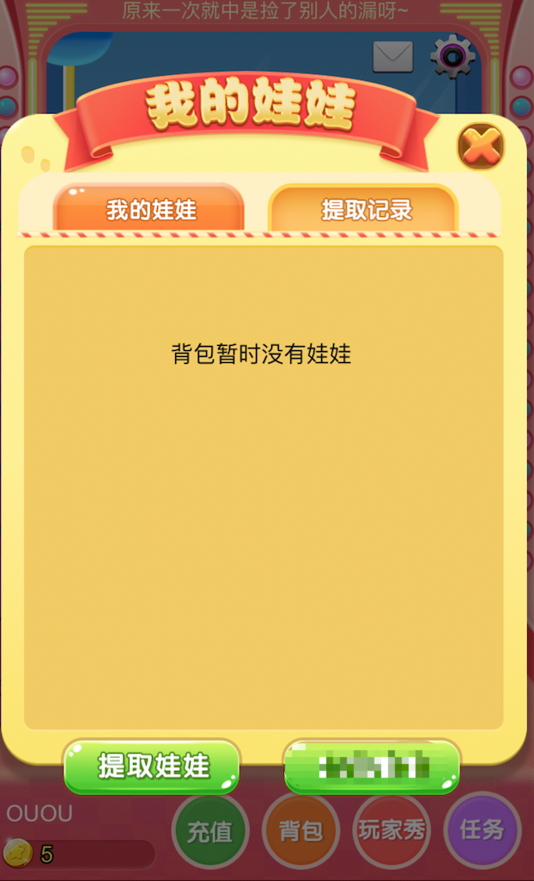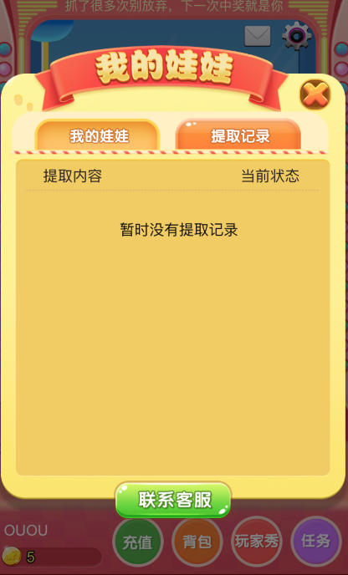

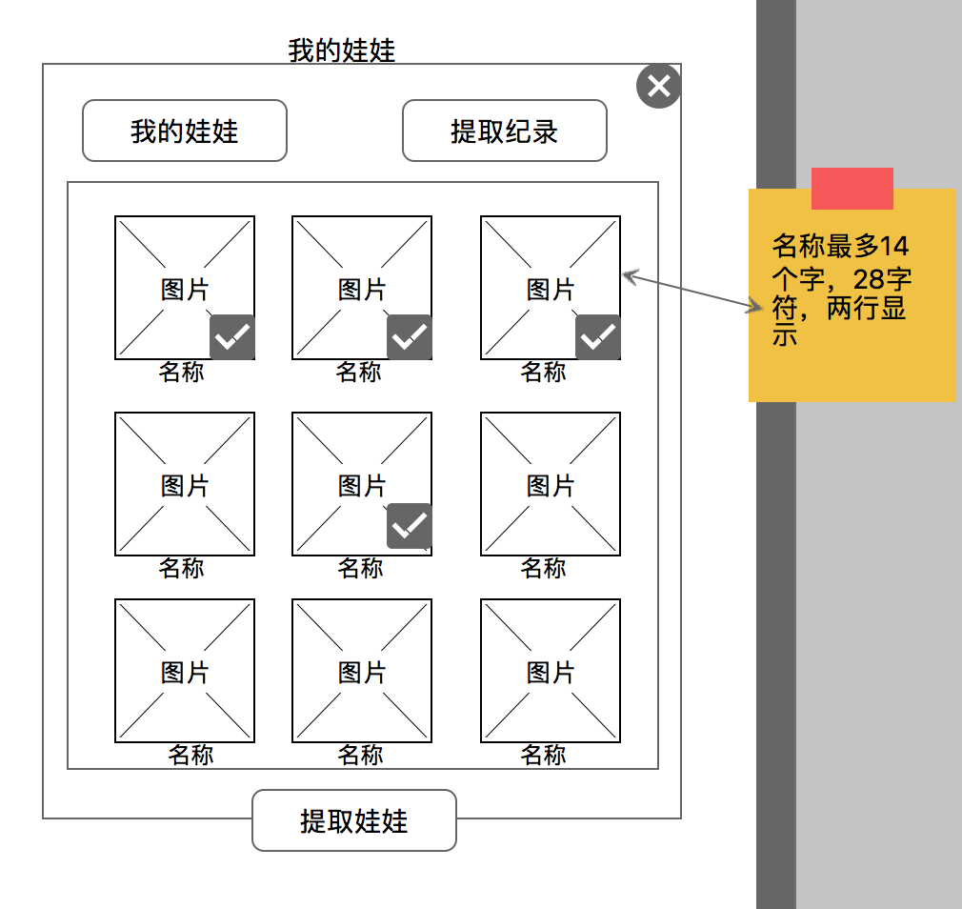

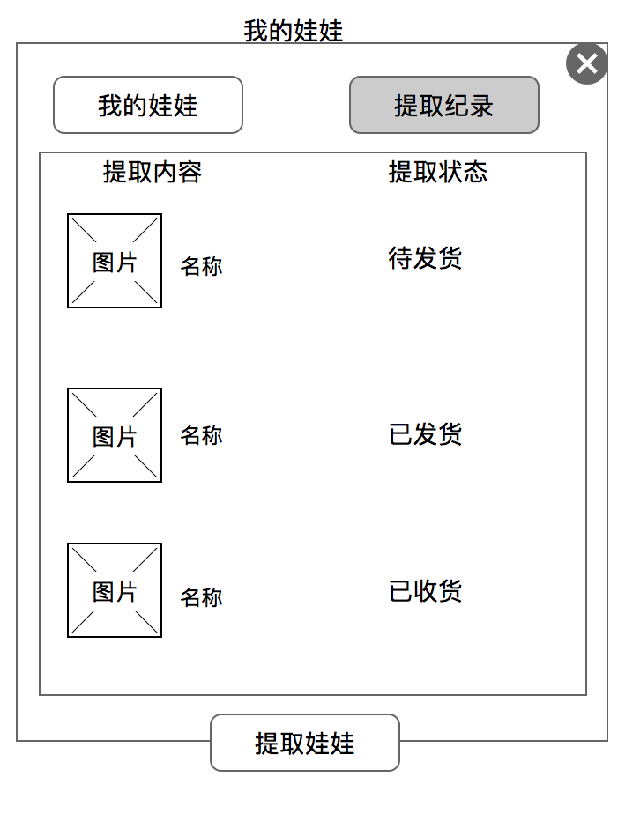

注意：提取状态，改为物流单号。通过后台页面手动输入。

## 四、消息系统

用于系统通知和用户抓到物品的全服广播

显示在屏幕区域最上方，滚动显示。

消息列表：

1.背包快满了，满了之后无法抓取

2.恭喜你抓到了！

3.没抓到，别灰心，再来一次吧

4.提取物品失败，你还没有抓到什么呢！

5.提取物品成功。

6.充值成功

7.充值失败，请稍后再试

## 五、分享系统

分享系统用于社交，利用微信或支付宝进行社交传播和活动分享

第一个版本只需要完成功能分享，分享后获得50金币，每天可以分享多次，但是金币获得只有1次。

后面版本完成分享给好友，好友获得一次免费抓物品的机会。

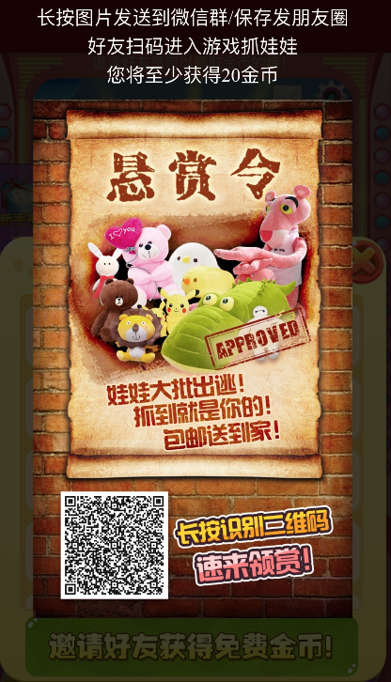

## 六、签到系统（下个版本）

每日签到，获取金币奖励，连续签到有金币加成每次加成10%，最高加成50%，也就是连续签到5日可以获得150%的金币奖励。